**FASHION BRAND APP**

1.Team

* Members :
* Đàm Quang Tiến
* Lê Liên Hương
* Trần Quang Trí
* Phan Cao Minh Nhật
* Hoàng Thị Mai Linh
* One Picture of all members :



2. Management Tools

* Sử dụng GitHub
* Link GitHub : https://github.com/damtien444/AFBA/releases/tag/v1.0?fbclid=IwAR0n-P5ThvY09ZdiMy5v03eCf2u3uX87RMKOfkPU6IsL2FwbNJ5oNLymz9Q

3. Release Features

Trong dự án lần này nhóm chúng em xây dựng các tính năng :

* Màn hình Welcome :Lướt sang trái, phải để sang các màn hình khác nhau
* Màn hình SignIn ,SignOut : Google Sign In
* Màn hình Home : Danh mục phân loại hàng, menu các chức năng của app
* Màn hình ProductDetail : Hiển thị danh mục các sản phẩm theo từng phân loại
* Màn hình Order: Mua hàng
* Màn hình Your Cart : Đơn hàng

Mô tả tính năng và lý do sử dụng tính năng đó :

* Tính năng Lướt sang trái, phải sang các màn hình khác nhau:
* Sử dụng ViewPager- một dạng cấu trúc View trượt ngang.
* Bao gồm nhiều trang, mỗi trang là một Fragment con.
* Nếu như trong ListView / RecyclerView ,các item muốn đổ vào ListView hay RecyclerView thì phải qua Adapter thì ở đây ta có thể coi như mỗi Fragment chính là 1 item và Adapter ở đây được gọi là FragmentPagerAdapter.
* Sử dụng tính năng này vì nó tiện lợi cho người dùng, cho phép người dùng lướt sang trái,phải một cách dễ dàng để xem được màn hình hoàn toàn mới
* Hình ảnh của tính năng :

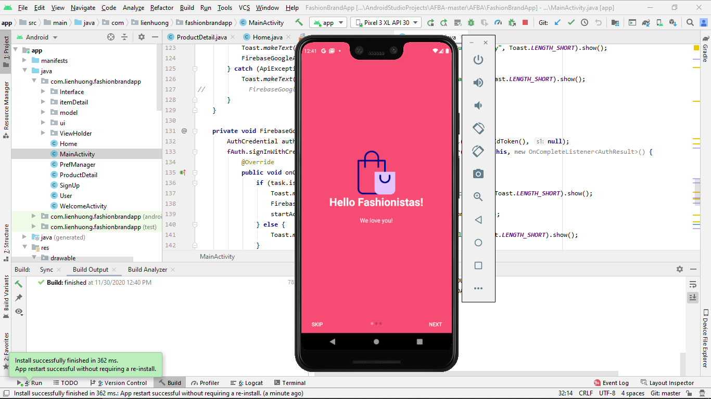

* Tính năng Google Sign In :
* Tích hợp đăng nhập bằng Google vào app
* Sử dụng tính năng này vì nó phổ biến đối với các app thường dùng bây giờ, dễ dàng đăng nhập
* Hình ảnh của tính năng :

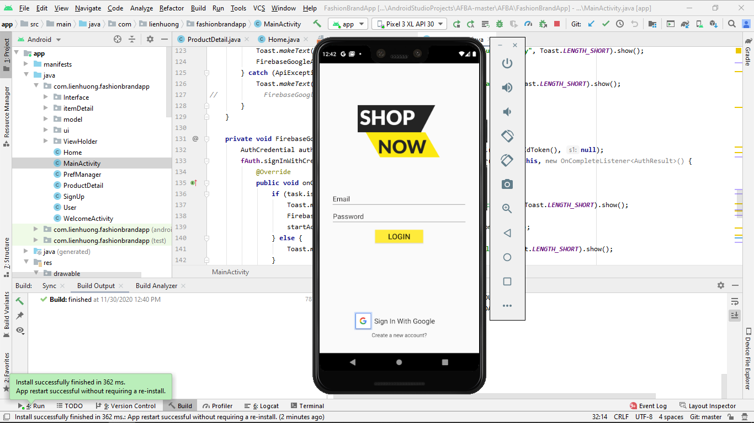

* Danh mục phân loại hàng, menu các chức năng của app
* Firebaseui recyclerView : Các sản phẩm được hiển thị theo phân loại như Áo, Quần,Giày,Phụ kiện
* Navigation : Tạo một thanh menu ẩn ở góc trái màn hình, nó hiển thị menu khi người dùng kích vào icon menu trên Action Bar.
* Với sự phân loại rõ ràng đó thì người dùng tiện lợi sử dụng được ứng dụng, đem đến trải nghiệm rõ ràng hơn. Các chức năng chính của ứng dụng dường như được để hết cả lên thanh menu
* Hình ảnh của tính năng :

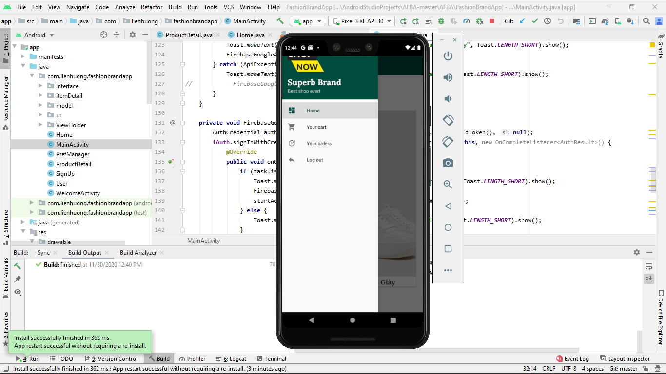

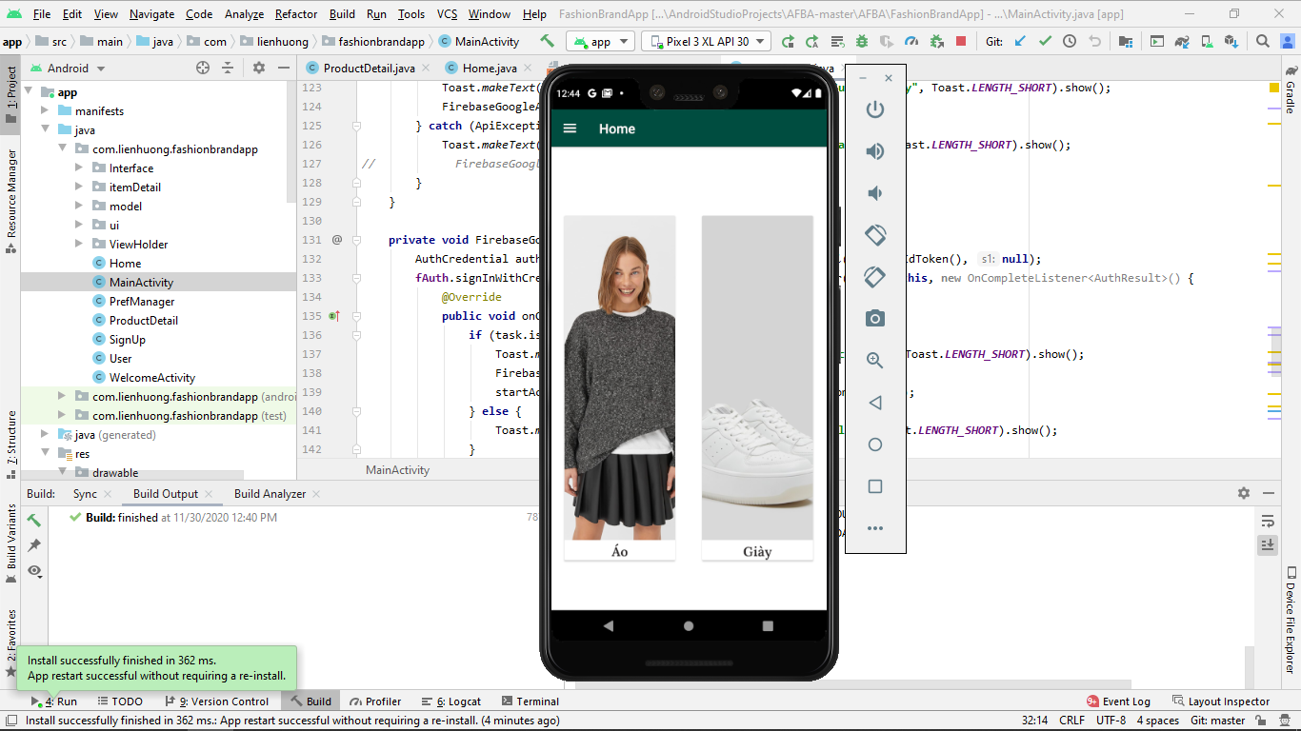

* Tính năng Hiển thị danh mục các sản phẩm theo từng phân loại :
* Hiển thị các sản phẩm sau khi đã chọn phân loại là Áo hoặc Quần hoặc Giày hoặc Phụ kiện
* Chia màn hình thành 2 và hiển thị sản phẩm với hình ảnh, giá thành, mô tả
* Đã hiển thị chi tiết sản phẩm một cách văn minh,người dùng dễ chọn lựa và trải nghiệm mua sắm
* Hình ảnh của tính năng :

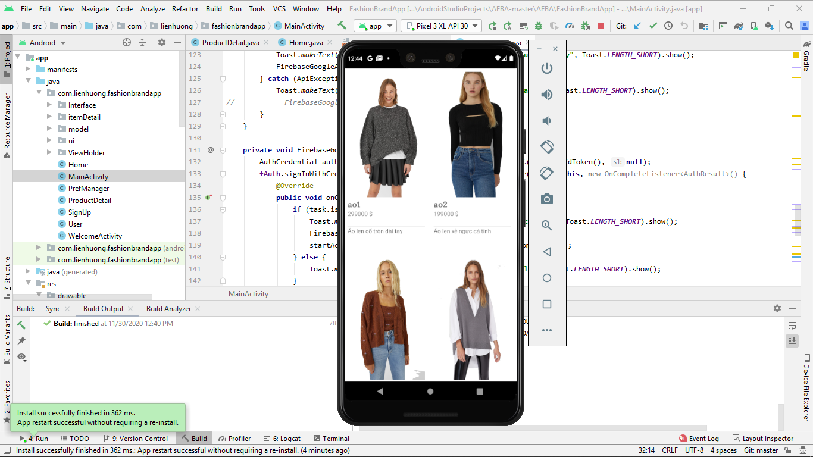

* Mua hàng
* Hiển thị sản phẩm, số lượng muốn mua, thêm vào giỏ hàng
* Thêm sản phẩm , số lượng sản phẩm vào giỏ hàng dễ dàng
* Hình ảnh của tính năng :

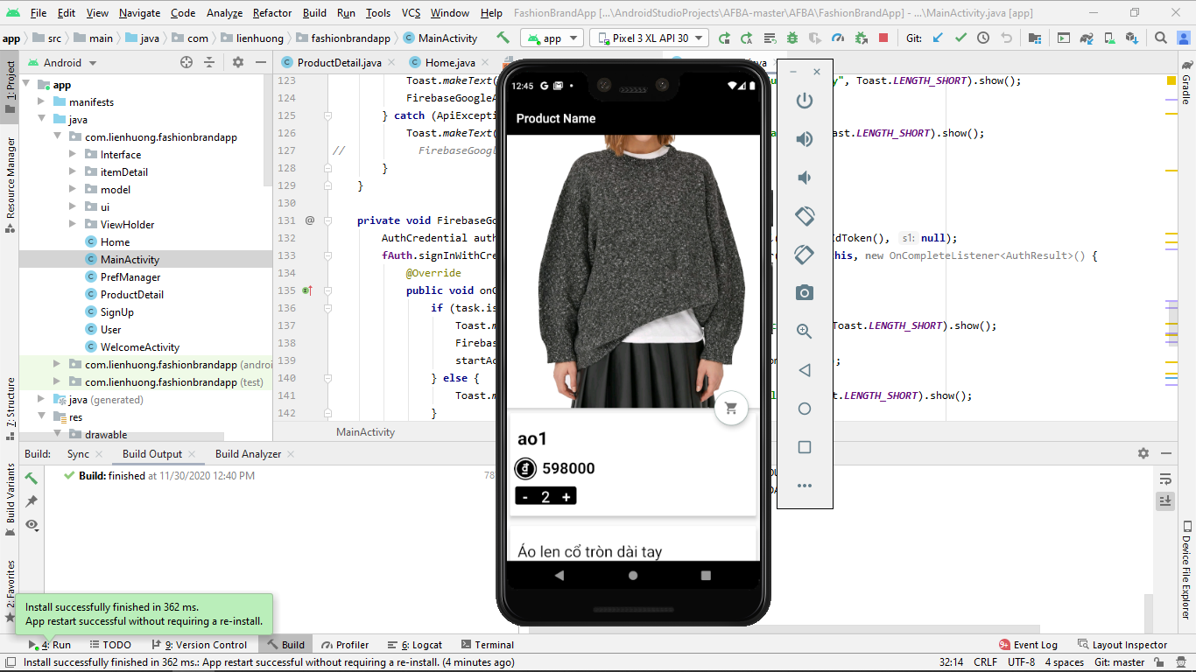

* Đơn hàng
* Hiển thị sản phẩm người dùng đã thêm,số lượng mong muốn,cùng với tổng tiền đơn hàng đó .
* Tiện lợi trong quá trình thanh toán và quản lý đơn hàng
* Hình ảnh của tính năng :

